cad tasarımları

nn doğruluk grafiği

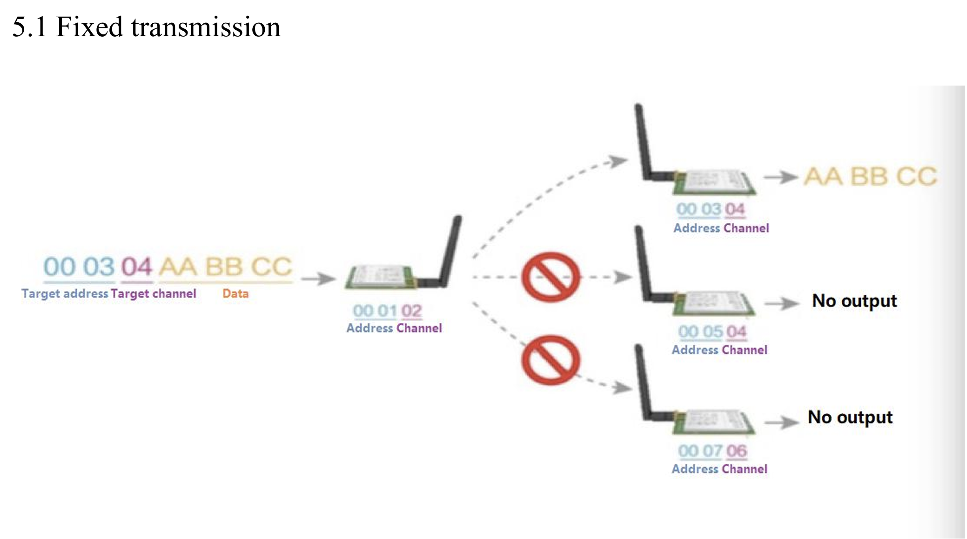

Fixed transmission modu ile yalnızca belirlediğimiz adres ile iletişim kurmaktayız.

Lora nodes Configuration

|  |  |  |
| --- | --- | --- |
|  | Transmitter | Receiver |
| Power | 22 dBm | 22 dBm |
| Addres | 1 | 2 |
| Channel | 23 | 23 |
| Air rate | 62 Kbps | 62 Kbps |
| Package size | 64 Bytes | 64 Bytes |

